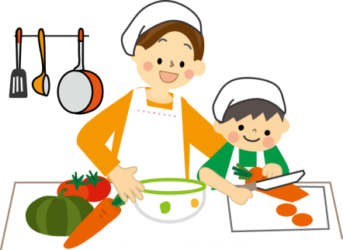



「Ⅱ 映像教材活用プログラム」は、ビデオの内容等から「教わる」要素が大きいのですが、この「Ⅲ 体験型プログラム」は、参加者同士の関わり合いによって、参加者が自ら気付き、学び合っていくプログラムになっています。ですから、決まった答えにたどり着くことを目的にしているのではなく、むしろ成果物を創り出す過程そのものが学びであるということを前提としています。
ここでは、読書教育や食育など、保護者の関心の高い１０のプログラム（CD版を含む）をご紹介しています。
ポイント！
- 意見交換がしやすい場の設定や、使う道具の準備を念入りに
②明るい笑顔で、説明は短く
Ⅲ 体験型プログラム

